**Совместное превращение пропилена и аммиака** **на поверхности** **полиметаллических Mo-оксидных систем**

**Кореньков Б.Д.**

*Аспирант, 1 год обучения*

*Саратовский национальный исследовательский государственный университет имени Н.Г. Чернышевского, Институт химии, Саратов, Россия*

*E-mail: korenkovboris@gmail.com*

В настоящее время наиболее селективными катализаторами окислительного аммонолиза пропилена являются многокомпонентные висмут-молибденовые оксидные системы. В мировом производстве акрилонитрила в основном используется пропиленовый метод, известный как процесс «SOHIO» при котором акрилонитрил получают путем аммоксидирования пропилена.

Настоящая работа посвящена изучению физико-химических закономерностей реакций, лежащих в основе синтеза нитрила акриловой кислоты, и роли катализатора в совместном окислении углеводорода и аммиака. Объектом исследования являются многокомпонентные оксидные катализаторы окислительного аммонолиза пропилена.

Реакцию пропилена, аммиака и кислорода осуществляют в проточном газофазном режиме при температуре 420-460 °С в реакторе с псевдоожиженным (кипящим) слоем катализатора. Катализаторы пятого поколения состава (K,Cs)a(Ni,Mg,Mn)7.5 (Fe,Cr)2.3Bi0.5Mo12Ox/50% SiO2 обеспечивают лабораторный выход НАК порядка 80-85%, при этом производственный выход остался на уровне 80% [1].

В ходе работы выявлены два наиболее вероятных механизма реакции: один из них заключается в том, что пропилен сначала окисляется до акролеина, который затем реагирует с аммиаком с образованием акрилонитрила [2]. Другой заключается в том, что более 90% акрилонитрила, полученного в результате реакции, не проходит через промежуточный продукт акролеин, а поступает непосредственно из пропилена.

Делая вывод из исследования энергий активаций упомянутых процессов, вернее всего предположить, что наиболее вероятно промежуточное образование акролеина и дальнейшее протекание реакции по механизму, приведенному на Схеме 1.

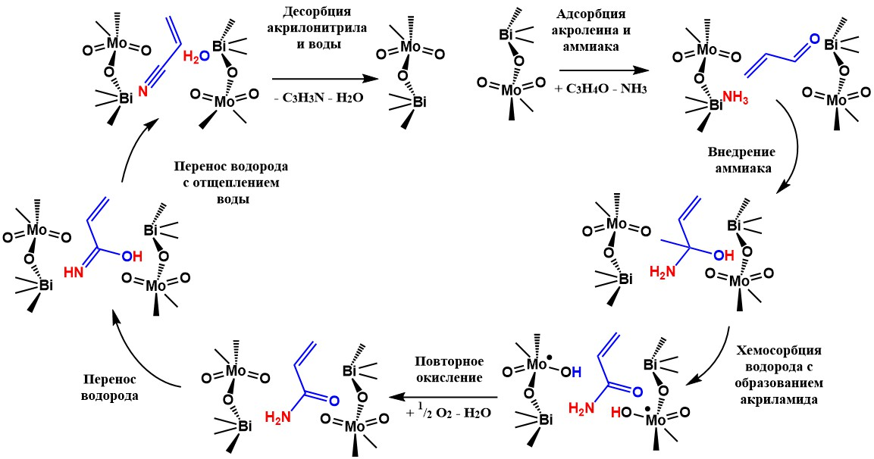

Схема 1. Предполагаемый механизм процесса получения акрилонитрила

*Выражаю благодарность научному руководителю д.х.н., профессору Кузьминой Р.И.*

**Литература**

1. D.D. Suresh, M.S. Friedrich, M.J. Seely, US Patent 5212137, 1993.

2. Licht R.B. A DFT Investigation of the Mechanism of Propene Ammoxidation over α-Bismuth Molybdate // ACS Catalysis. 2016. Vol. 7, iss. 1. P. 161-176.